INDICAÇÃO Nº942/2016

Sugere ao Poder Executivo Municipal fazer “operação tapa buraco”, nas Ruas Joaquim Azanha Galvão esquina com a Romário Franchi, no bairro V. Linópolis.

INDICA Ao Senhor Prefeito Municipal, na forma regimental, determinar ao setor competente que tome providências no sentido de fazer “operação tapa buraco” nas Ruas Joaquim Azanha Galvão esquina com a Romário Franchi, no bairro V. Linópolis.

Justificativa:

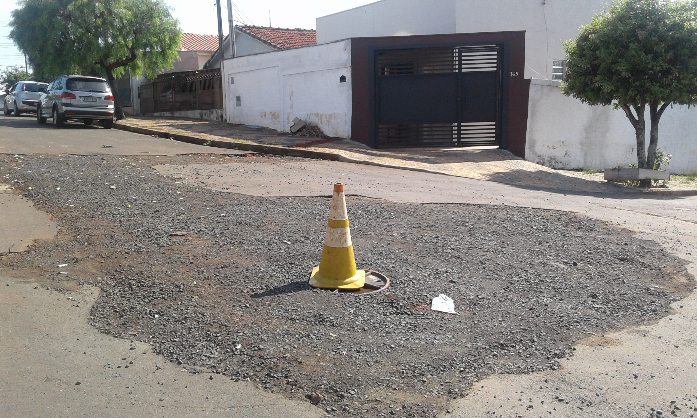
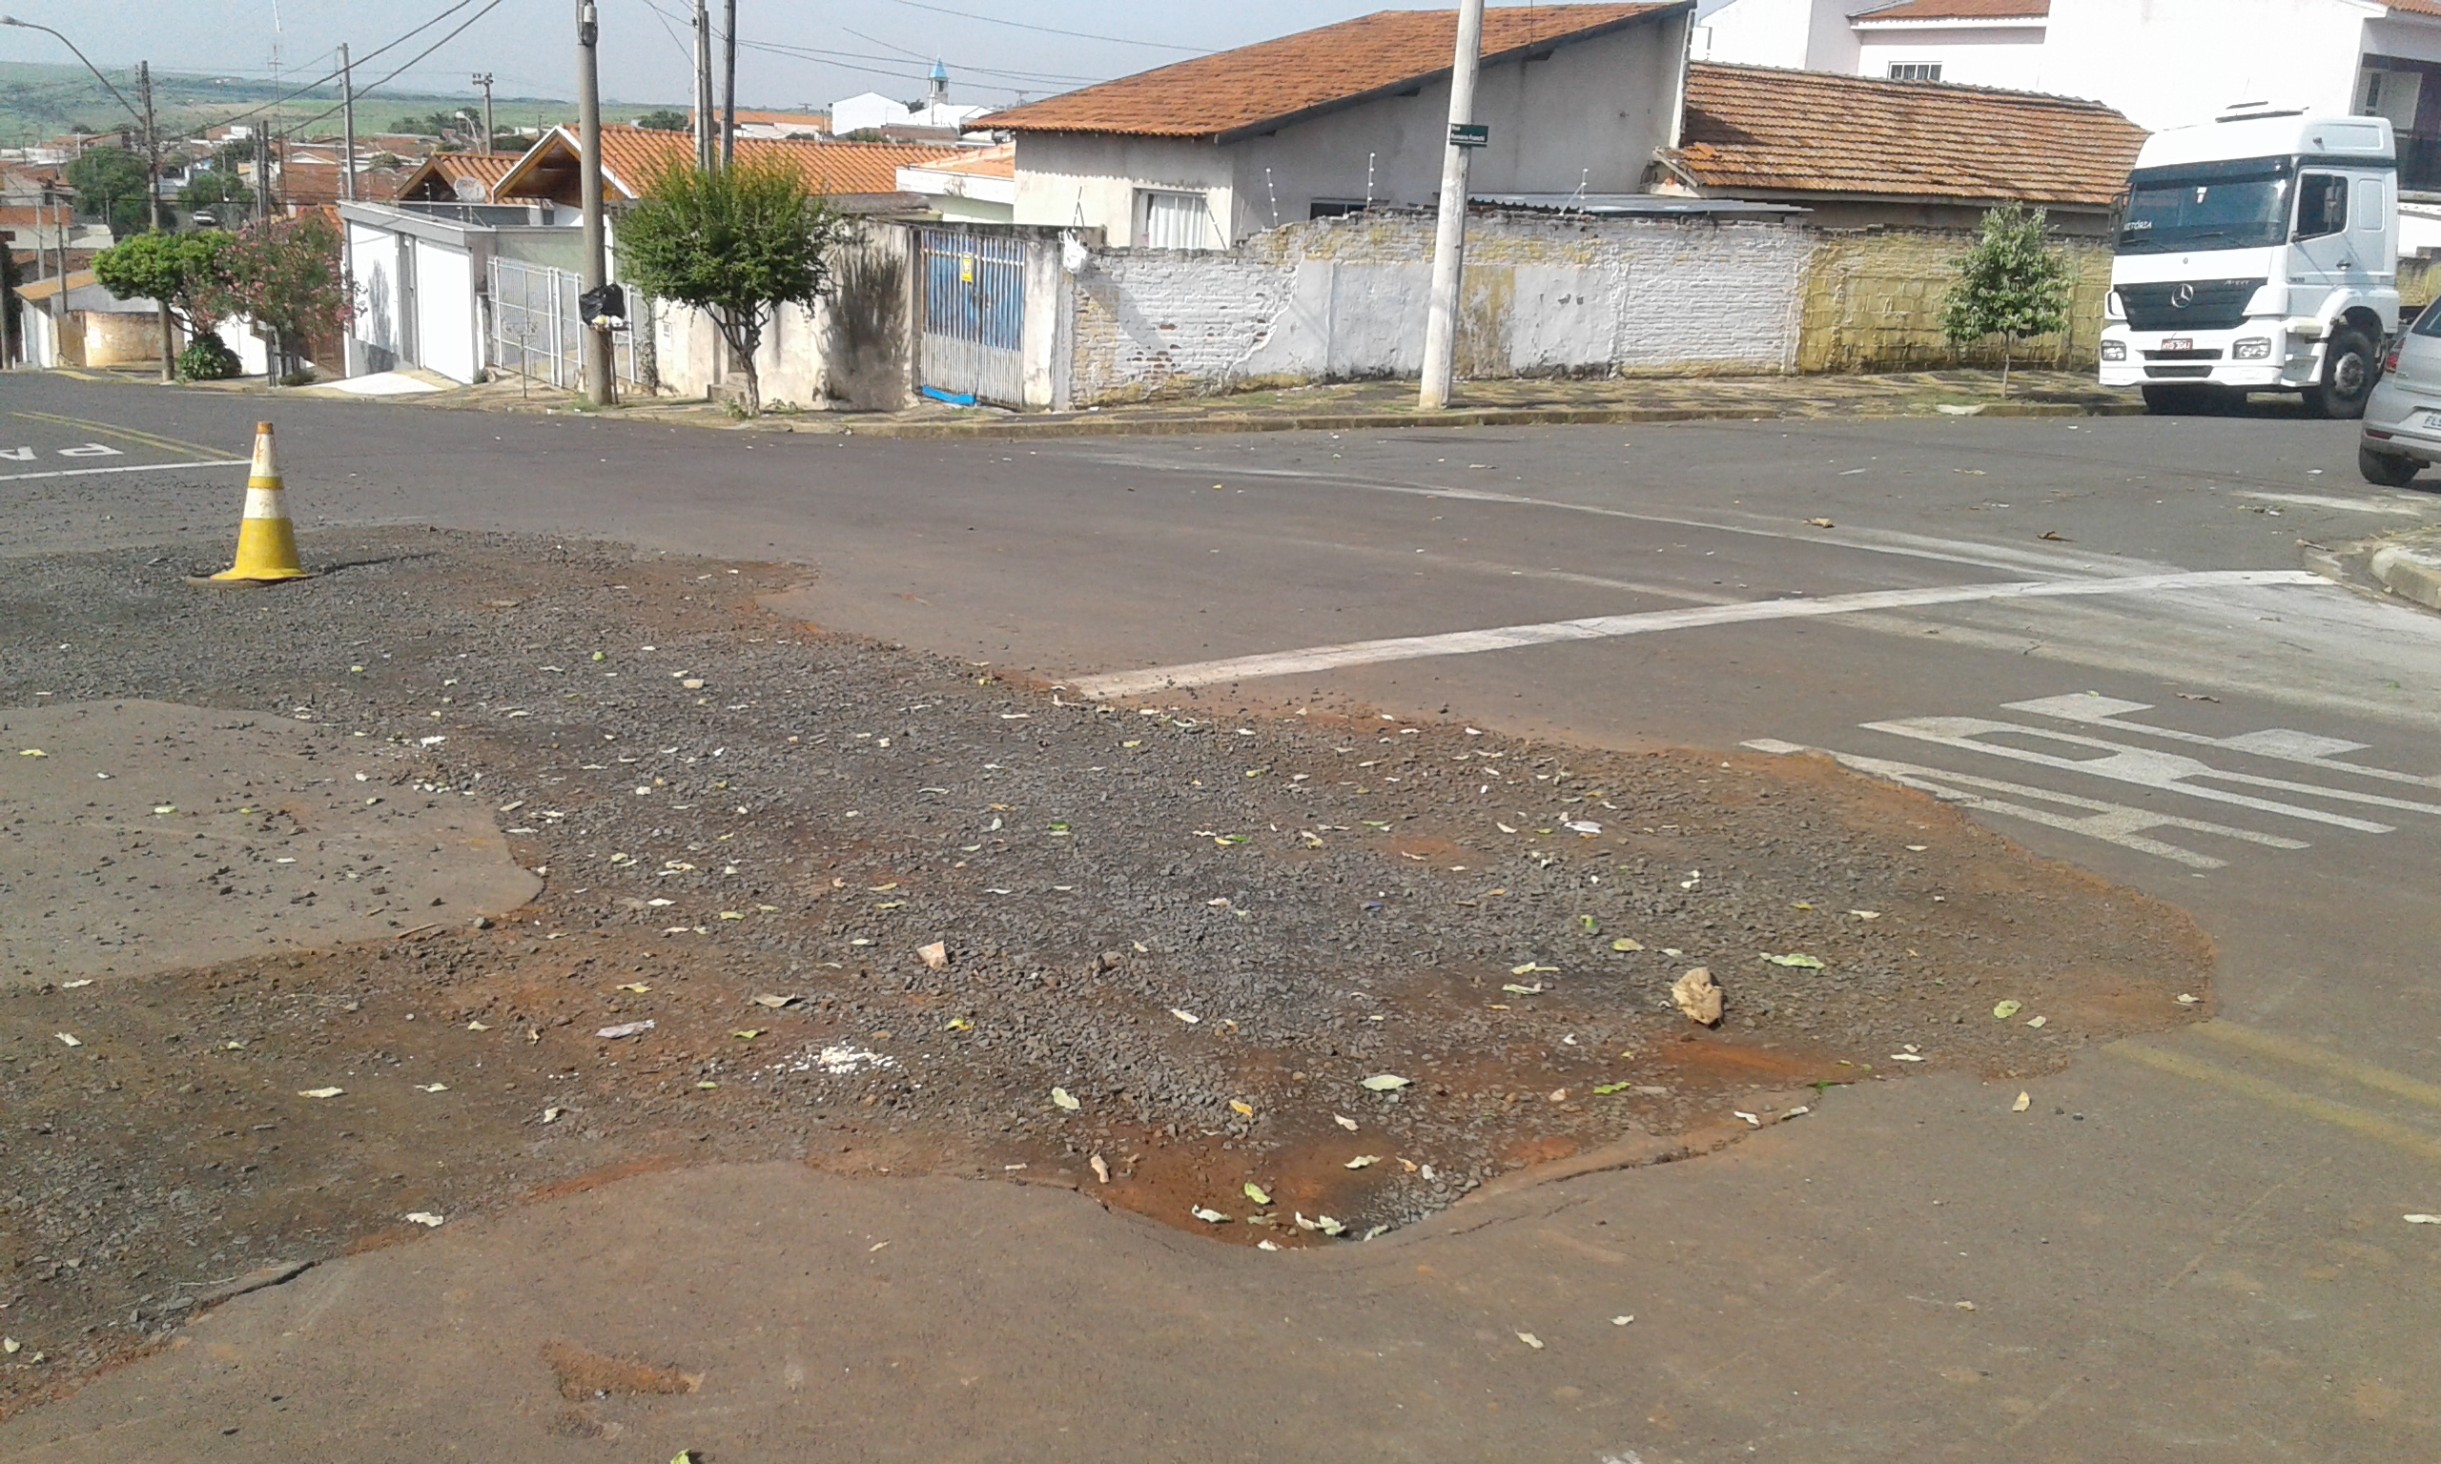
Conforme visita realizada, este vereador pode constatar que estas vias necessitam que faça o tapa buraco, para melhorar o trânsito no local.

Plenário “Dr. Tancredo Neves”, em 05 de fevereiro de 2016.

ADEMIR DA SILVA

-Vereador-

